h
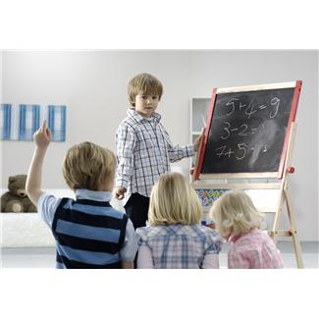

KAZUISTIKA OSOBNOSTI – STRUKTURA OBSAHU KAZUISTIKY

- KDY JE POPRVÉ NAPADLO, ŽE JE DÍTĚ NADANÉ
- JAK JSTE TO POZNALI
- PROČ NAVŠTÍVILI PPP
- JAK TO FINANČNĚ ZATÍŽILO DOMÁCNOST
- VZTAH K DÍTĚTI OD RODIČŮ
- DĚDIČNÉ PŘEDPOKLADY
- SMĚR NADÁNÍ
- ČÍM SE LIŠÍ OD OSTATNÍCH ND
- INDIVIDUÁLNÍ PÁN
- JESTLI MÁ NĚJAKÉ KÁMOŠE
- JAKÉ MÁ ZÁJMY
- KOMUNIKACE MEZI VÁMI A ŠKOLOU
- JAKM SE ZACHOVALI SOUROZENCI
- PODPORA RODIČŮ ND
- SLABÁ MÍSTA ND
- KOOPERACE RODIN
- CO VŠE BYLO TESTOVÁNO
- ..
- ..
- ..

